Valsts vides dienesta Radiācijas drošības centra 2024. gada 30.septembrī izstrādātās vadlīnijas Nr. 6
“Diagnostikas standartlīmeņi radioloģiskajām procedūrām” (versija 5)

Latvijā diagnostikas standartlīmeņi noteikti Ministru kabineta 2014. gada 19. augusta noteikumu Nr.482 “Noteikumi par aizsardzību pret jonizējošo starojumu medicīniskajā apstarošanā” 1.pielikumā (turpmāk – MK noteikumi 482). Ir izdotas vairākas publikācijas, kurās ir pieejama aktualizēta informācija par diagnostikas standartlīmeņiem - Eiropas Komisijas (turpmāk – EK) publikācijās par aizsardzību no radiācijas, kur apkopota informācija par Eiropas Savienības dalībvalstu pieredzi [1, 2], Eiropas vadlīnijas [3, 6, 7, 8], kā arī Starptautiskās Radioloģiskās aizsardzības komisijas (turpmāk – ICRP) dokumenti [4, 5]. Informācija par pacientam ievadāmo aktivitāti kodolmedicīnas diagnostikas procedūrās pediatrijā atrodama Eiropas Nukleārās Medicīnas Asociācijas vadlīnijās [9].
Lai noteiktu standartlīmeņus, kas atbilstu Latvijas situācijai, Valsts vides dienesta Radiācijas drošības centrs (turpmāk - VVD RDC) veicis vairākas aptaujas par pacientu saņemtajām dozām.
1) 2018.gadā VVD RDC veica aptauju par pieaugušu pacientu saņemtajām dozām konvencionālajā rentgendiagnostikā (rentgenogrāfijā) un datortomogrāfijā Latvijas ārstniecības iestādēs [10] ar mērķi izstrādāt Latvijas situācijai raksturīgus diagnostikas standartlīmeņus.
2) 2020.gadā VVD RDC veica aptauju par pacientu saņemtajām dozām mamogrāfijā Latvijas ārstniecības iestādēs [11] un koniskā staru kūļa datortomogrāfijā zobārstniecības iestādēs [12].
Abās minētajās aptaujās Latvijas ārstniecības iestāžu iesniegtie dati tika apstrādāti un, balstoties uz iesniegtajiem datiem un to apjomu, tika noteikti ieteicamie Latvijas diagnostikas standartlīmeņi (75% no dozu sadalījuma - trešā kvartile) saskaņā ar ICRP ieteikto metodiku [4, 5]. Pamatojoties uz minētajiem dokumentiem [1-9] un VVD RDC veiktajām aptaujām par pacientu saņemtajām dozām [10-12], izstrādāti priekšlikumi aktualizētajiem diagnostikas standartlīmeņiem, kurus rekomendēts ārstniecības iestādēm izmantot pacientu dozu novērtēšanā. Latvijas diagnostikas standartlīmeņu priekšlikumi ir iekļauti šajās vadlīnijās Nr.6.
4) VVD RDC 2022.gadā veica aptauju, lai noskaidrotu aktuālo situāciju attiecībā uz ārstniecības iestādēs saņemtajām pacientu mediānām dozām. Aptaujas mērķa grupa bija ārstniecības iestādes, kas veic rentgendiagnostikas, datortomogrāfijas un mamogrāfijas izmeklējumus pieaugušiem pacientiem Latvijā [14]. Aptaujas rezultātā 2023.gada 26.janvārī tika aktualizētas šīs vadlīnijas (sagatavota versija 5), precizējot 1.tabulā “Diagnostikas standartlīmeņi rentgenogrāfijā” un 6.1.tabulā “Diagnostikas standartlīmeņi datortomogrāfijā pēc anatomiskajiem reģioniem” izmeklējumu nosaukumus un izslēdzot iepriekš ietvertos izmeklējumus, kas nav aktuāli. No 1.tabulas izslēgti arī iepriekš norādītie standartlīmeņi ieejas virsmas dozas izteiksmē, kas MK noteikumu 482 1.pielikuma 1.tabulā tika iekļauti no 1999.gada Eiropas Komisijas vadlīnijām RP No 109 “Guidance on diagnostic reference levels (DRLs) for medical exposures”, kas nav aktuāli Latvijā un tiks aizstāti ar valsts līmeņa aptaujās iegūtajiem standartlīmeņiem gaisa kermas un laukuma reizinājuma (DAP-metra mērījuma) izteiksmē [10]. 2022.gada aptaujas rezultātā netika aktualizēti standartlīmeņi, tomēr atsevišķiem izmeklējumu veidiem tika noteiktas mediānās vērtības valstī (50% no dozu sadalījuma - otrā kvartile), kuras ārstniecības iestādes var izmantot radiodiagnostisko procedūru optimizēšanā [14].
Vadlīnijās iekļauti arī EK pētījuma EUCLID [13] rezultātā noskaidrotie uz klīniskām indikācijām balstītie standartlīmeņi, kas tiek ieteikti izmantošanai datortomogrāfijā un invazīvajā radioloģijā. Latvijā šajos izmeklējumos vēl nav veikta aptauja par pacientu saņemtajām dozām, vienlaikus ārstniecības iestādes ieteicams ņemt vērā EK pētījumā EUCLID ieteiktos standartlīmeņus, kas iekļauti šajās VVD RDC vadlīniju 6.2.tabulā “Diagnostikas standartlīmeņi datortomogrāfijā pēc klīniskajām indikācijām”.
5) 2023./2024.gadā Latvijas Medicīnas inženierzinātnes un fizikas biedrība sadarbībā ar VVD RDC realizēja Latvijas vides aizsardzības fonda projektu Nr. 1-08/81/2023 "Latvijas diagnostikas standartlīmeņu izstrāde rentgenogrāfijā un datortomogrāfijā pediatrijai un kodolmedicīnā". 2023.gada decembrī VVD RDC uzsāka datu vākšanu par pacientu saņemtajām dozām rentgenogrāfijas un datortomogrāfijas izmeklējumos pediatrijā un diagnostiskās kodolmedicīnas pacientiem ievadāmām radioaktivitātes devām Latvijas ārstniecības iestādēs. Aptaujā iegūtos rezultātus 2024.gadā analizēja Latvijas Medicīnas inženierzinātnes un fizikas biedrība un apkopoja kopsavilkumos, kuros rekomendēti jauni pacientu izmeklējumos saņemto dozu standartlīmeņi [15. 16., 17]. Jaunie standartlīmeņi ir iekļauti tabulās, norādot atbilstošo literatūras atsauci.

1. Diagnostikas standartlīmeņi rentgenogrāfijā

Nr.  p.k. | Izmeklējamais objekts | Projekcija | Gaisa kermas un laukuma reizinājums pacientam vienā rentgenogrāfijā
Nr.  p.k. | Izmeklējamais objekts | Projekcija | mGy*cm² | µGy*m² | Atsauces uz literatūras avotiem
1. | Jostas skriemeļi | Priekšējā (AP) | 1700 | 170 | [10]
1. | Jostas skriemeļi | Sānu (LL) | 2800 | 280 | [10]
2. | Vēdera dobums | Priekšējā (AP)  vai mugurējā (PA) | 3000 | 300 | [1]
3. | Iegurnis | Priekšējā (AP) | 1750 | 175 | [10]
4. | Gūžas locītava | Priekšējā (AP) | 700 | 70 | [10]
5. | Krūšu kurvis | Mugurējā (PA) | 130 | 13 | [10]
5. | Krūšu kurvis | Sānu (LL) | 350 | 35 | [10]
6. | Krūšu skriemeļi | Priekšējā (AP) | 700 | 70 | [10]
6. | Krūšu skriemeļi | Sānu (LL) | 1000 | 100 | [10]
7. | Galva | Priekšējā (AP) | 650 | 65 | [1]
7. | Galva | Mugurējā (PA) | 650 | 65 | [1]
7. | Galva | Sānu LL | 600 | 60 | [1]
8. | Sejas un deguna blakusdobumi | - | 500 | 50 | [10]

2. Diagnostikas standartlīmeņi rentgenogrāfijā pediatrijā
Nr.  p.k. | Izmeklējamais objekts | Svara vai  vecuma grupa | Projekcija | Gaisa kermas un laukuma reizinājums pacientam vienā rentgenogrāfijā |  | Atsauces uz literatūras avotiem
 |  |  |  | mGy*cm² | µGy*m² | Atsauces uz literatūras avotiem
1.1. | Krūšu kurvis  (svara grupas) | <5kg | Priekšējā (AP), Mugurējā (PA) | 15 | 1,5 | [8]
1.1. | Krūšu kurvis  (svara grupas) | 5-<15kg | Priekšējā (AP), Mugurējā (PA) | 20,7 | 2,0 | [15]
1.1. | Krūšu kurvis  (svara grupas) | 15-<30kg | Priekšējā (AP), Mugurējā (PA) | 33,6 | 3,3 | [15]
1.1. | Krūšu kurvis  (svara grupas) | 30-<50kg | Priekšējā (AP), Mugurējā (PA) | 54,5 | 5,4 | [15]
1.1. | Krūšu kurvis  (svara grupas) | 50-<80kg | Priekšējā (AP), Mugurējā (PA) | 76.9 | 7,6 | [15]
1.2. | Krūšu kurvis  (vecuma grupas) | <1 mēnesis | Priekšējā (AP), Mugurējā (PA) | 7.1* | 0.7* | [15]
1.2. | Krūšu kurvis  (vecuma grupas) | 1mēnesis-<4 gadi | Priekšējā (AP), Mugurējā (PA) | 25.6 | 2.5 | [15]
1.2. | Krūšu kurvis  (vecuma grupas) | 4-<10 gadi | Priekšējā (AP), Mugurējā (PA) | 40.6 | 4.0 | [15]
1.2. | Krūšu kurvis  (vecuma grupas) | 10-<14 gadi | Priekšējā (AP), Mugurējā (PA) | 52.8 | 5.2 | [15]
1.2. | Krūšu kurvis  (vecuma grupas) | 14-<18 gadi | Priekšējā (AP), Mugurējā (PA) | 67.2 | 6.7 | [15]
2. | Galva | 3mēneši-<1gads | Priekšējā (AP), Mugurējā (PA) | 64,2 | 6,4 | [15]
2. | Galva | 3mēneši-<1gads | Sānu (LL) | 82,84 | 8,2 | [15]
2. | Galva | 1-<6gadi | Priekšējā (AP), Mugurējā (PA) | 118,2 | 11,8 | [15]
2. | Galva | 1-<6gadi | Sānu (LL) | 221,7 | 22,1 | [15]
2. | Galva | ≥6gadi | Priekšējā (AP), Mugurējā (PA) | 343,8 | 34,3 | [15]
3. | Vēdera dobums | <5kg | Priekšējā (AP) | 45 | 4,5 | [8]
3. | Vēdera dobums | 5-<15kg | Priekšējā (AP) | 61,1 | 6,1 | [15]
3. | Vēdera dobums | 15-<30kg | Priekšējā (AP) | 68,3 | 6,8 | [15]
3. | Vēdera dobums | 30-<50kg | Priekšējā (AP) | 168,8 | 16,8 | [15]
3. | Vēdera dobums | 50-<80kg | Priekšējā (AP) | 331,8 | 33,1 | [15]
4. | Iegurnis | 15-<30kg | Priekšējā (AP) | 178,8 | 17,8 | [15]
4. | Iegurnis | 30-<50kg | Priekšējā (AP) | 253,2 | 25,3 | [15]
4. | Iegurnis | 50-<80kg | Priekšējā (AP) | 600,1 | 60,0 | [15]
5. | Mikcijas cistouretrogrāfija (MCU) | <5kg | - | 300 | 30 | [8]
5. | Mikcijas cistouretrogrāfija (MCU) | 5-<15kg | - | 700 | 70 | [8]
5. | Mikcijas cistouretrogrāfija (MCU) | 15-<30kg | - | 800 | 80 | [8]
5. | Mikcijas cistouretrogrāfija (MCU) | 30-<50kg | - | 750 | 75 | [8]
6. | Deguna blakusdobumi | 1g-<6g | Priekšējā (AP) | 320,0 | 32,0 | [15]
6. | Deguna blakusdobumi | 6g-<18g | Priekšējā (AP) | 344,8 | 34,4 | [15]
*Tipiskā doza (iegūta no vienas ārstniecības iestādes sniegtās informācijas, tādējādi nav uzskatāma par standartlīmeni, bet to var izmantot kā piemēru salīdzināšanai)

2.1. Dozas standartlīmeņu (DRL) līknes rentgenogrāfijas izmeklējumiem
Izmeklējamais objekts | Svara vai  vecuma grupa | DRL līknes vienādojums
Krūšu kurvis (svara grupas) | <10 kg | $$D=0.1962e^{0.3109* svars}$$
Krūšu kurvis (svara grupas) | 10-80 kg | $$D=2.8883e^{0.0127* svars}$$
Krūšu kurvis (vecuma grupas) | 1-18 gadi | $$D=3.0357e^{0.0415*vecums}$$
Vēdera dobums | Līdz 80 kg | $$D=2.9744e^{0.0359* svars}$$
Iegurnis | Līdz 80 kg | $$D=4.517e^{0.0375* svars}$$

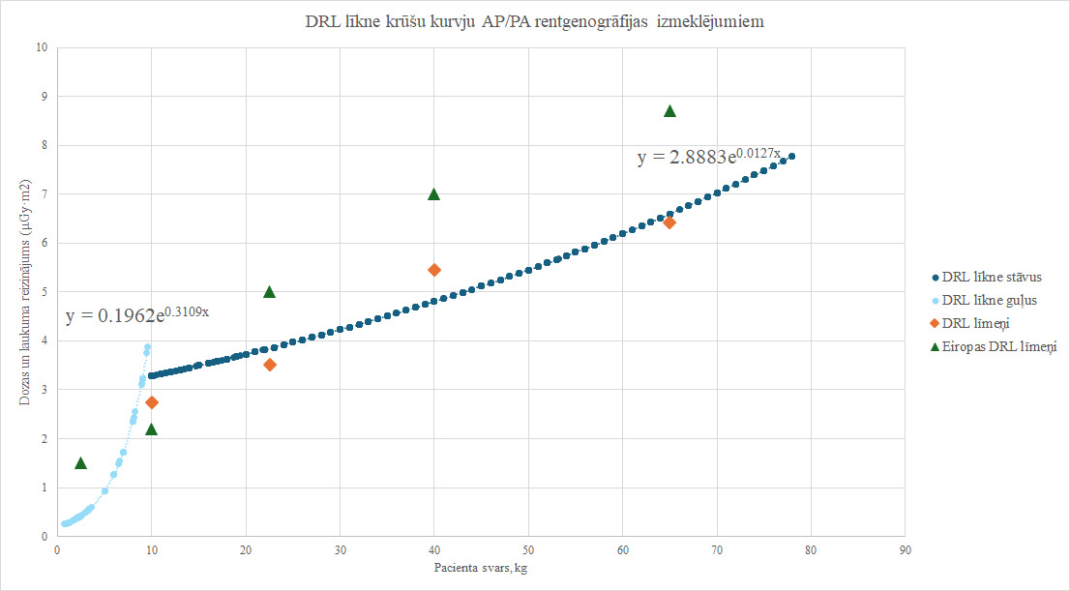
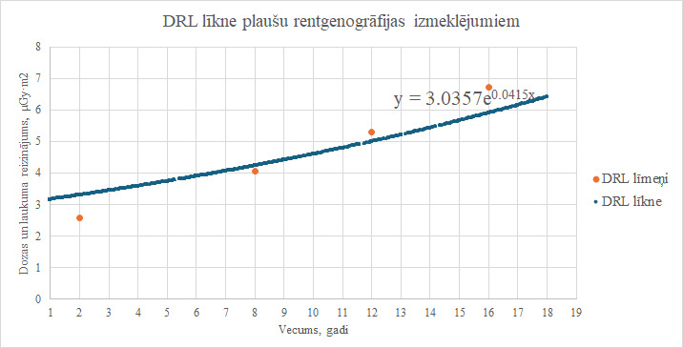
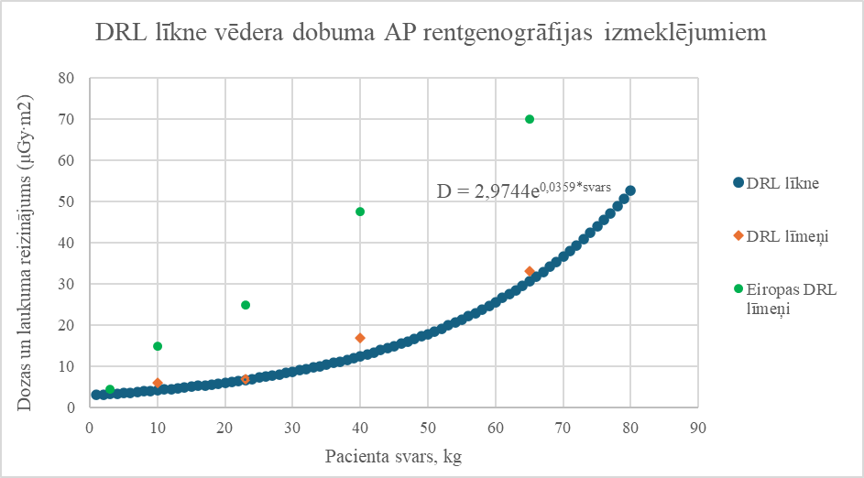
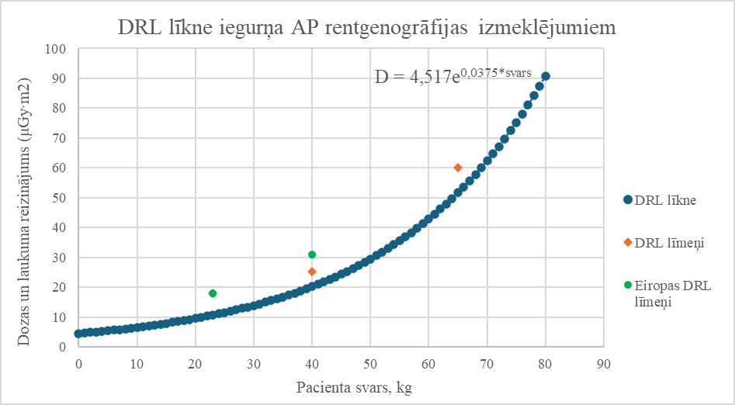

3. Diagnostikas standartlīmeņi mamogrāfijā
Nr.p.k. | Projekcija | Piena dziedzera vidējā jonizējošā starojuma doza vienā projekcijā¹ (mGy) | Atsauces uz literatūras avotiem
1. | Kraniokaudālā (CC) | 2 | [11]
2. | Mediolaterālā slīpā (MLO) | 2 | [11]
Piezīme.
¹ Doza noteikta, krūtij, kas saspiesta līdz 5,5 cm biezumam un sastāv no 50 % dziedzeraudu un 50 % taukaudu.

4. Diagnostikas standartlīmeņi fluoroskopijā
Nr.  p.k. | Darbību veids | Gaisa kermas un laukuma reizinājums pacientam¹ (Gy*cm²) | Gaisa kermas un laukuma reizinājums pacientam¹ (mGy*m²)
1. | Bārija maltīte (barium meal) | 18 | 1,8
2. | Tievā zarna | 44 | 4,4
3. | Bārija klizma (barium enema) | 40 | 4,0
4. | Resnā zarna | 37 | 3,7
5. | Endoskopiski retrogrādā holangiopankreatogrāfija (ERCP) | 30 | 3,0
6. | Intravenozā urogrāfija (IVU) | 20 | 2,0
7. | Flebogrāfija | 5 | 0,5
8. | Koronārā angiogrāfija (CA) | 60 | 6,0
9. | Apakšējo ekstremitāšu angiogrāfija (LLA) | 45 | 4,5
Nr.  p.k. | Darbību veids | Fluoroskopijas laiks, min
1. | Bārija maltīte (barium meal) | 2,3
2. | Bārija klizma (barium enema) | 2,7
3. | Koronārā angiogrāfija (CA) | 5,6
Nr.  p.k. | Darbību veids | Ieejas virsmas doza pacientam, mGy
1. | Intravenozā urogrāfija (IVU) | 10
Piezīme.
¹ Literatūras avots [1].
5. Diagnostikas standartlīmeņi invazīvajā radioloģijā
5.1. Diagnostikas standartlīmenis koronārā angioplastijā
Nr.p.k. | Darbību veids | Gaisa kermas un laukuma reizinājums pacientam (Gy*cm²)¹ | Gaisa kermas un laukuma reizinājums pacientam (mGy*m²)¹
1. | Koronārā angioplastija (PTCA) | 100 | 10
Piezīme.
¹ Literatūras avots [1].
5.2. Diagnostikas standartlīmeņi invazīvajā radioloģijā pēc klīniskajām indikācijām¹
Nr.  p.k | Klīniskā indikācija | Anatomiskais reģions | PKA (Gy*cm2) | T (min) | Ka,r (mGy)
1. | Iegurņa artēriju okluzīva slimība | Iegurnis | 57 | 10 | 251
2. | Transarteriāla ķīmijembolizācija (TACE) | Aknas | 241 | 18 | 1867
3. | Augšstilba-paceles artēriju okluzīva slimība | Apakšējā ekstremitāte | 26 | 12 | 99
4. | Žultsceļu drenāža | Vēdera dobums | 22 | 10 | 194
Piezīmes.
¹ Literatūras avots [13].
PKA: gaisa kermas un laukuma reizinājums; T: fluoroskopijas laiks; Ka,r: kumulatīvā gaisa kerma references punktā.

6. Diagnostikas standartlīmeņi datortomogrāfijā
6.1. Diagnostikas standartlīmeņi datortomogrāfijā pēc anatomiskajiem reģioniem
Nr.  p.k. | Pārbaudes veids | Vienas manipulācijas (daudzu griezumu) vidējā jonizējošā starojuma doza^{1,2} (mGy) | Vienas manipulācijas (daudzu griezumu) vidējā jonizējošā starojuma dozas un garuma reizinājums (mGy*cm) | Atsauces uz literatūras avotiem
1. | Galva (smadzenes) | 62 | 1060 | [10]
2. | Vēdera dobums un mazais iegurnis | 14 | 700 | [10]
3. | Jostas skriemeļi | 22 | 500 | [10]
4. | Krūšu kurvis | 11 | 430 | [10]
5. | Krūšu kurvis (augstas izšķirtspējas datortomogrāfija) | 35 | 280 | [1, 3, 4]
6. | Deguna blakusdobumi | 16 | 180 | [10]
7. | Iegurņa kauli | 25 | 520 | [1, 3, 4]
8. | Kakla skriemeļi | 20 | 370 | [10]
Piezīmes.
¹ Vienas manipulācijas (daudzu griezumu) vidējā jonizējošā starojuma doza ir lielums CTDI_{vol}.
² Nosaka mērījumos no ūdens ekvivalenta materiāla izgatavotam galvas fantomam, kura garums pa rotācijas asi ir vismaz 14 cm, diametrs − 16 cm, un no ūdens ekvivalenta materiāla izgatavotam vēdera dobuma fantomam, kura garums ir vismaz 14 cm, diametrs – 32 cm. (Literatūras avots [3])
6.2. Diagnostikas standartlīmeņi datortomogrāfijā pēc klīniskajām indikācijām¹
Nr.  p.k. | Klīniskā indikācija | Anatomiskais reģions | CTDI_{vol,p} (mGy)² | DLP_{p} (mGy*cm)³ | DLP_{t} (mGy*cm)⁴ | Skenēšanas garums (cm)
1. | Hemorāģisks insults - apstiprināšanai vai izslēgšanai | Galva | 48 | 807 | 1386 | 18
2. | Hronisks sinusīts - polipu apstiprināšanai vai izslēgšanai | Deguna blakusdobumi | 11 | 188 | 211 | 16
3. | Mugurkaula kakla daļa - traumatiska bojājuma apstiprināšanai vai izslēgšanai | Mugurkauls | 17 | 455 | 495 | 23
4. | Plaušu artērijas tromboembolija - apstiprināšanai vai izslēgšanai | Krūškurvis | 9 | 307 | 364 | 35
5. | Sirds vainagartērijas - kalcinētu plātnīšu un kalcija blīvuma kvantificēšana | Sirds vainagartērijas | 4 | 72 | 81 | 17
6. | Sirds vainagartērijas - asinsvadu izvērtēšana | Sirds vainagartērijas | 25 | 415 | 459 | 17
7. | Plaušu vēzis - onkoloģiskās stadijas noteikšana, primāra diagnostika un dinamiskā novērošana | Smadzenes, krūškurvis, aknas | 8 | 348 | 628 | 47
8. | Hepatocelulāra karcinoma - onkoloģiskās stadijas noteikšana | Aknas | 9 | 354 | 1273 | 37
9. | Lēkmjveida sāpes/sāpes vēderā - konkrementa apstiprināšanai vai izslēgšanai | Vēdera dobums | 8 | 436 | 480 | 48
10. | Apendicīts - apstiprināšanai vai izslēgšanai | Vēdera dobums | 9 | 498 | 874 | 49
Piezīmes.
¹ Literatūras avots [13]
² CTDIvol,p: datortomogrāfijas vidējais tilpuma dozas indekss izmeklējumiem ar vairākām fāzēm
³ DLP: jonizējošā starojuma dozas un garuma reizinājums. DLPp: DLP vienā fāzē
⁴ DLPt: vairākās fāzes saņemtais kopējais DLP
7. Diagnostikas standartlīmeņi datortomogrāfijā pediatrijā
Nr.  p.k. | Izmeklējamais objekts | Svara vai  vecuma grupa | Vienas manipulācijas (daudzu griezumu) vidējā jonizējošā starojuma doza (mGy) | Vienas manipulācijas (daudzu griezumu) vidējā jonizējošā starojuma dozas un garuma reizinājums (mGy*cm) | Atsauces uz literatūras avotiem
1. | Galva (smadzenes) | 0-24 mēneši | 13,3 | 312 | [16]
1. | Galva (smadzenes) | 2-5 gadi | 20,8 | 485 | [16]
1. | Galva (smadzenes) | 6-10 gadi | 21,8 | 632 | [16]
1. | Galva (smadzenes) | 11-17 gadi | 35,4 | 858 | [16]
2. | Deguna blakusdobumi | 6-10 gadi | 10,7 | 123 | [16]
2. | Deguna blakusdobumi | 11-17 gadi | 13,1 | 151 | [16]
3. | Galva + kakls | 0-24 mēneši | 13,1 | 324 | [16]
3. | Galva + kakls | 2-5 gadi | 21,2 | 533 | [16]
3. | Galva + kakls | 6-10 gadi | 25,7 | 831 | [16]
3. | Galva + kakls | 11-17 gadi | 35,0 | 1011 | [16]
4. | Kakla skriemeļi | 0-24 mēneši | 3,2 | 48 | [16]
4. | Kakla skriemeļi | 2-5 gadi | 5,0 | 98 | [16]
4. | Kakla skriemeļi | 6-10 gadi | 5,8 | 127 | [16]
4. | Kakla skriemeļi | 11-17 gadi | 6,6 | 164 | [16]
5. | Plaušas  (svara grupas) | Līdz 5 kg | 0,6 | 40 | [16]
5. | Plaušas  (svara grupas) | 5-14 kg | 2,1 | 58 | [16]
5. | Plaušas  (svara grupas) | 15-29 kg | 7,0 | 110 | [16]
5. | Plaušas  (svara grupas) | 30-49 kg | 12,5 | 164 | [16]
5. | Plaušas  (svara grupas) | 50 -80 kg | 17,0 | 278 | [16]
6. | Plaušas  (vecuma grupas) | 0-24 mēneši | 0,7 | 69 | [16]
6. | Plaušas  (vecuma grupas) | 2-5 gadi | 3,3 | 77 | [16]
6. | Plaušas  (vecuma grupas) | 6-10 gadi | 3,8 | 128 | [16]
6. | Plaušas  (vecuma grupas) | 11-17 gadi | 4,2 | 249 | [16]
7. | Vēdera dobums | <5kg | - | 45 | [8]
7. | Vēdera dobums | 5-<15kg | 3,5 | 120 | [8]
7. | Vēdera dobums | 15-<30kg | 5,4 | 150 | [8]
7. | Vēdera dobums | 30-<50kg | 7,3 | 210 | [8]
7. | Vēdera dobums | 50-<80kg | 13 | 480 | [8]

7.1. Dozas standartlīmeņu (DRL) līknes plaušu datortomogrāfijas [16]
Izmeklējamais objekts | Svara vai  vecuma grupa | DRL līknes vienādojums
Krūšu kurvis (svara grupas) | Līdz 80 kg | $$D=43.578e^{0.0321* svars}$$
Krūšu kurvis (vecuma grupas) | Līdz 18 gadiem | $$D=43.47e^{0.1291*vecums}$$

8. Diagnostikas standartlīmeņi koniskā staru kūļa datortomogrāfijas izmeklējumos zobārstniecībā¹
Izmeklējuma klīniskā indikācija | Diagnostikas standartlīmenis (mGy*cm²)​
Implantācija augšžoklī vai apakšžoklī​ | 685​
Implantācija abos žokļos​ | 1000​
Endodontija​ | 610​
Piezīme.
¹ Literatūras avots [12].

9. Diagnostikas standartlīmeņi kodolmedicīnā¹
9.1. Tipiskie standartlīmeņi pieaugušiem pacientiem
Nr.p. k. | Izmeklējamais orgāns vai izmeklējuma veids | Radionuklīds | Ķīmiskā forma | Standartlīmenis, MBq
1. | Epitēlijķermenīšu izmeklējums | ^{99m}Tc | Fosfonāti un fosfātu savienojumi  (Tetrafosmīns) | 640
2. | Limfātiskās sistēmas izmeklējums | ^{99m}Tc | Koloīds | 40
3. | Miokarda perfūzijas izmeklējums (vienas dienas protokols ar miera un slodzes stāvokli) | ^{99m}Tc | Fosfonāti un fosfātu savienojumi  (Tetrafosmīns) | 1010
4. | Nieru dinamisks izmeklējums | ^{99m}Tc | Dietilēn-triamino-penta-acetāts (DTPA) | 170
5. | Onkoloģisko saslimšanu izmeklējums (digitāliem fotonu skaitīšanas detektoriem) | ¹⁸F | Fluorodeoksiglikoze (FDG) | 160
6. | Onkoloģisko saslimšanu izmeklējums (analogiem detektoriem) | ¹⁸F | Fluorodeoksiglikoze (FDG) | 360
7. | Prostatas ļaundabīga audzēja izmeklējums (digitāliem fotonu skaitīšanas detektoriem) | ¹⁸F | DCFPyL | 160
8. | Skeleta izmeklējums | ^{99m}Tc | MDP | 615
9. | Vairogdziedzera scintigrāfija | ^{99m}Tc | Pertehnetāts | 110
10. | Vairogdziedzera dozimetrija | ¹³¹I | Nātrija jodīds | 9

Datortomogrāfijas daļai (CT):

Izmeklējums | CTDI, mGy | DLP, mGy*cm
Skeleta SPECT/CT izmeklējums vājināšanās korekcijai | 2 | 276
PET/CT zemas dozas izmeklējumiem ķermenim | 4.3 | 495

9.2 Rekomendētās ievadāmās radioaktivitātes pieaugušiem pacientiem

Nr.  p. k. | Izmeklējamais orgāns vai izmeklējuma veids | Radionuklīds | Ķīmiskā forma | Rekomendētās ievadāmās radioaktivitātes vienam izmeklējumam  (MBq)
1. | Centrālā nervu sistēma
1.1. | Cisternogrāfija | ¹¹¹In | Dietilēn-triamino-penta-acetāts (DTPA) | 20
1.2. | Galvas smadzenes | ^{99m}Tc | Heksametilpropilēna amīna oksīms (HMPAO) | 740
1.2. | Galvas smadzenes | ^{99m}Tc | Etilcisteīna dimērs (ECD) | 740
1.2. | Galvas smadzenes | ¹²³I | Ioflupāns | 150-250
1.2. | Galvas smadzenes | ¹⁸F | Fluorodeoksiglikoze (FDG) | 150-250
1.2. | Galvas smadzenes | ¹⁸F | Fluorodopa (FDOPA) | 150-250
1.2. | Galvas smadzenes | ¹⁸F | Fluoretils (FET) | 250
1.2. | Galvas smadzenes | ¹⁸F | Florbetapīrs | 370
1.2. | Galvas smadzenes | ¹⁸F | Flutemetamols | 185
1.2. | Galvas smadzenes | ¹⁸F | Florbetabēns | 300
1.2. | Galvas smadzenes | ¹¹C | Metionīns (MET) | 200-250
2. | Elpošanas orgānu sistēma
2.1. | Plaušas | ^{81m}Kr | Ūdens šķīdums | 6000
2.1. | Plaušas | ^{99m}Tc | Cilvēka seruma albumīns (makroagregāti vai mikrosfēras, MAA) | 40-120
2.1. | Plaušas | ^{99m}Tc | Oglekļa suspensija (Technegas) | 20-30
2.1. | Plaušas | ^{99m}Tc | Dietilēn-triamino-penta-acetāta (DTPA) aerosols | 30-50
2.1. | Plaušas | ^{99m}Tc | Koloīds | 2
3. | Endokrīnā sistēma
3.1. | Epitēlijķermenīšu izmeklējums ar vienu radiofarmaceitisko preparātu | ^{99m}Tc | Izonitrili (Sestamibi) | 500-700
3.1. |  | ¹⁸F | Fluoroholīns (FCH) | 100-370
3.1. |  | ¹¹C | Holīns | 370
3.1. |  | ¹¹C | Metionīns | 370-1100
3.2. | Epitēlijķermenīšu izmeklējums ar diviem radiofarmaceitiskiem preparātiem | ^{99m}Tc | Izonitrili (Sestamibi) | 185-444
3.2. |  | ^{99m}Tc | Pertehnetāts | 75-150
3.2. |  | ¹²³I | Nātrija jodīds | 7.5-22
3.2. | Vairogdziedzeris | ^{99m}Tc | Nātrija pertehnetāts | 80
3.2. | Vairogdziedzeris | ^{99m}Tc | Izonitrili (Sestamibi) | 370
3.2. | Vairogdziedzeris | ¹²³I | Nātrija jodīds | 8
3.2. | Vairogdziedzeris | ¹³¹I | Nātrija jodīds | 75-185
4. | Gremošanas sistēma
4.1. | Aknu funkcija | ^{99m}Tc | Iminodiacetāta atvasinājumi (HIDA) | 111-185
4.2. | Barības vada pasāža | ^{99m}Tc | Sēra koloīds | 37-50
4.3. | Barības vada atvilnis | ^{99m}Tc | Sēra koloīds | 18-185
4.4. | Kuņģa iztukšošanās | ^{99m}Tc | Sēra koloīds | 18-37
4.5. | Kuņģa un zarnu trakta asiņošana | ^{99m}Tc | Eritrocīti | 550-1110
4.6. | Mekela divertikuls | ^{99m}Tc | Nātrija pertehnetāts | 200
4.7. | Siekalu dziedzeri | ^{99m}Tc | Nātrija pertehnetāts | 37
4.8. | Zarnu trakts | ¹¹¹In | Dietilēn-triamino-penta-acetāts (DTPA) | 3.7-10
4.8. | Zarnu trakts | ¹¹¹In | Hlorīds | 3.7-10
4.8. | Zarnu trakts | ⁶⁷Ga | Citrāts | 3.7-7.4
5. | Hematopoētiskā un limfātiskā sistēma
5.1. | Liesa | ^{99m}Tc | Denaturēti eritrocīti (HDRBC) | 74-185
5.2. | Limfoscintigrāfija un sarglimfmezglu lokalizācija | ^{99m}Tc | Iezīmēts koloīds (Albumīns) | 10-150
5.2. | Limfoscintigrāfija un sarglimfmezglu lokalizācija | ^{99m}Tc | Iezīmēts koloīds (Rēnija sulfīds) | 10-150
5.2. | Limfoscintigrāfija un sarglimfmezglu lokalizācija | ^{99m}Tc | Iezīmēts koloīds (Tilmanocept) | 37-74
5.3. | Trombocītu dzīvotspēja | ¹¹¹In | Iezīmēti trombocīti | 10-18.5
6. | Infekcijas un iekaisumi
6.1. | Infekcijas/iekaisumi | ^{99m}Tc | Iezīmētie leikocīti | 185-370
6.1. | Infekcijas/iekaisumi | ^{99m}Tc | Iezīmētas antivielas | 400-800
6.1. | Infekcijas/iekaisumi | ¹¹¹In | Iezīmēti leikocīti | 10-18
6.1. | Infekcijas/iekaisumi | ¹⁸F | Fluorodeoksiglikoze (FDG) | 175-350
7. | Kauli
7.1. | Skelets | ^{99m}Tc | Fosfāti un citi fosfora savienojumi (HMDP, HDP, DPD) | 300-740
7.1. | Skelets | ¹⁸F | Nātrija fluorīds (NaF) | 185-370
8. | Onkoloģija
8.1. | Audzējs | ^{99m}Tc | FAPI | 500
8.1. | Audzējs | ^{99m}Tc | Izonitrili (sestamibi) | 740-1110
8.1. | Audzējs | ¹¹¹In | Pentetreotīds | 220
8.1. | Audzējs | ¹²³I | Meta-jod-benzil-guanidīns (MIBG) | 185-370
8.1. | Audzējs | ¹³¹I | Meta-jod-benzil-guanidīns (MIBG) | 40-80
8.1. | Audzējs | ¹⁸F | Fluorodeoksiglikoze (FDG) | 110-370
8.1. | Audzējs | ¹⁸F | Fluoroholīns (FCH) | 50-400
8.1. | Audzējs | ¹⁸F | Fluciklovīns (FACBC) | 370
8.1. | Audzējs | ¹⁸F | FDOPA | 50-400
8.1. | Audzējs | ¹⁸F | FAPI | 200-300
8.1. | Audzējs | ¹¹C | Holīns | 400-600
8.1. | Audzējs | ⁶⁸Ga | Prostatas specifisks membrānas antigēns (PSMA) | 100-200
8.1. | Audzējs | ⁶⁸Ga | Somatostatīna analogi | 100-200
8.1. | Audzējs | ⁶⁸Ga | FAPI | 200-300
8.1. | Audzējs | ¹²⁴I | Nātrija jodīds | 20-185
9. | Sirds un asinsvadu sistēma
9.1. | Miokards – vienas dienas protokols (vienfotona emisijas datortomogrāfija SPECT) | ²⁰¹Tl | Hlorīds | 74-111, atkārtota injekcija 37
9.1. |  | ^{99m}Tc | Fosfonāti un fosfātu savienojumi (Tetrafosmīns) | 250-400, atkārtotām 750-1200
9.1. |  | ^{99m}Tc | Izonotrili (Sestamibi) | 250-400, atkārtotām 750-1200
9.1. |  | ¹²³I | Meta-jod-benzil-guanidīns (MIBG) | 111-185
9.2. | Miokards – divu dienu protokols (vienfotona emisijas datortomogrāfija SPECT) | ^{99m}Tc | Fosfonāti un fosfātu savienojumi (Tetrafosmīns) | 350-700
9.2. |  | ^{99m}Tc | Izonotrili (Sestamibi) | 350-700
9.3. | Miokards (pozitronu emisijas tomogrāfija PET) | ⁸²Rb | Hlorīds | 1110
9.3. | Miokards (pozitronu emisijas tomogrāfija PET) | ¹³N | Amonjaks | 370-925
9.3. | Miokards (pozitronu emisijas tomogrāfija PET) | ¹⁵O | Ūdens šķīdums | 400
9.3. | Miokards (pozitronu emisijas tomogrāfija PET) | ¹⁸F | Fluorodeoksiglikoze (FDG) | 185-400
9.4. | Sirds amiloidoze | ^{99m}Tc | Fosfonāti un fosfātu savienojumi (HMDP, DPD, PYP) | 740 (555-925)
9.5. | Sirds funkcija/ERNA | ^{99m}Tc | Cilvēka seruma albumīns | 555-1110
9.5. | Sirds funkcija/ERNA | ^{99m}Tc | Iezīmēti eritrocīti | 555-1110
9.5. | Sirds funkcija/ERNA | ^{99m}Tc | Nātrija pertehnetāts | 555-1110
9.6. | Sirds funkcija/FPRNA | ^{99m}Tc | Nātrija pertehnetāts | 555-1110
9.6. | Sirds funkcija/FPRNA | ^{99m}Tc | Dietilēn-triamino-penta-acetāts (DTPA) | 555-1110
9.6. | Sirds funkcija/FPRNA | ^{99m}Tc | Iezīmēti eritrocīti | 555-1110
9.6. | Sirds funkcija/FPRNA | ^{99m}Tc | Cilvēka seruma albumīns | 555-1110
9.6. | Sirds funkcija/FPRNA | ^{99m}Tc | Izonotrili (Sestamibi) | 555-1110
9.6. | Sirds funkcija/FPRNA | ^{99m}Tc | Fosfonāti un fosfātu savienojumi (Tetrafosmīns) | 555-1110
9.7. | Sirds metabolisms | ¹⁸F | Fluorodeoksiglikoze (FDG) | 185-400
10. | Urīnorgānu sistēma
10.1. | Nieres | ^{99m}Tc | Dimerkapto-sukcīnskābe (DMSA) | 70
10.2. | Nieru funkcija | ^{99m}Tc | Dietilēn-triamino-penta-acetāts (DTPA) | 37-185
10.2. | Nieru funkcija | ^{99m}Tc | Betiatīds (MAG3) | 75
10.3. | Urīnceļu cistogramma | ^{99m}Tc | Sēra koloīds | 20
10.3. | Urīnceļu cistogramma | ^{99m}Tc | Dietilēn-triamino-penta-acetāts (DTPA) | 20
10.3. | Urīnceļu cistogramma | ^{99m}Tc | Nātrija pertehnetāts | 20
Piezīme.
¹ Literatūras avots [17].

10. Diagnostikas standartlīmeņi kodolmedicīnā pediatrijā¹
10.1. Tipiskie standartlīmeņi pediatrijas pacientiem
Svars, kg | Rekomendētā radioaktivitāte, MBq
Svars, kg | ^{99m}Tc DTPA | ^{99m}Tc MDP | ^{99m}Tc nātrija pertehnetāts | ¹⁸F FDG (ķermenim) veicot izmeklējumu ar analogo kristālu detektoru PET/CT sistēmām | ¹⁸F FDG (ķermenim) veicot izmeklējumu ar DPC detektoru PET/CT sistēmām
3 | 19 | 40 | 10 | 26 | 26
4 | 22 | 40 | 10 | 30 | 26
6 | 26 | 60 | 10 | 44 | 26
8 | 30 | 75 | 12 | 55 | 33
10 | 34 | 95 | 15 | 70 | 38
12 | 37 | 110 | 18 | 80 | 44
14 | 40 | 125 | 20 | 91 | 48
16 | 43 | 140 | 22 | 101 | 53
18 | 45 | 155 | 25 | 112 | 57
20 | 47 | 170 | 27 | 122 | 62
22 | 50 | 185 | 30 | 130 | 65
24 | 52 | 200 | 32 | 140 | 70
26 | 54 | 215 | 34 | 149 | 74
28 | 56 | 225 | 36 | 158 | 78
30 | 58 | 240 | 38 | 167 | 82
32 | 60 | 255 | 41 | 176 | 85
34 | 61 | 270 | 43 | 185 | 89
36 | 63 | 280 | 45 | 193 | 93
38 | 65 | 295 | 47 | 202 | 96
40 | 67 | 310 | 50 | 210 | 99
42 | 68 | 320 | 51 | 219 | 103
44 | 70 | 335 | 54 | 226 | 106
46 | 71 | 350 | 56 | 235 | 109
48 | 73 | 360 | 58 | 243 | 113
50 | 74 | 375 | 60 | 251 | 116
52 | 76 | 395 | 63 | 259 | 119
56 | 78 | 420 | 67 | 274 | 125
60 | 81 | 445 | 71 | 290 | 132
64 | 84 | 470 | 75 | 306 | 137
68 | 86 | 490 | 78 | 321 | 143

10.2. Rekomendētās ievadāmās radioaktivitātes pediatrijas pacientiem
Pediatriskajiem pacientam ievadāmo radioaktivitāti rekomendēts aprēķināt pēc bāzes radioaktivitātes, vērtību reizinot ar daudzkāršotāju (koeficientu) atbilstoši rekomendētai radiofarmaceitiskai klasei.

Ievadāmā radioaktivitāte [MBq]= Bāzes radioaktivitāte x daudzkāršotājs

Gadījumos, kad aprēķinātā radioaktivitāte ir mazāka nekā minimālā rekomendētā radioaktivitāte, piemērojama minimālā radioaktivitāte.

Radiofarmaceitiskais preparāts | Klase | Bāzes radioaktivitāte  aprēķiniem  (MBq) | Minimālā rekomendētā  radioaktivitāte²  (MBq)
¹²³I (Vairogdziedzeris) | C | 0,6 | 3
¹²³I Amfetamīns (Smadzenes) | B | 13,0 | 18
¹²³I HIPPURAN (Patoloģiska nieru darbība) | B | 5,3 | 10
¹²³I HIPPURAN (Normāla nieru darbība) | A | 12,8 | 10
¹²³I mIBG | B | 28,0 | 37
¹³¹I mIBG | B | 5,6 | 35
¹⁸F FDG-PET smadzenes | B | 14,0 | 14
¹⁸F Nātrija fluorīds | B | 10,5 | 14
⁶⁷Ga Citrāts | B | 5,6 | 10
⁶⁷Ga-marķētie peptīdi | B | 12,8 | 14
^{99m}Tc Albumīns (Sirds) | B | 56,0 | 80
^{99m}Tc Koloīds (Kuņģa refluksa) | B | 2,8 | 10
^{99m}Tc Koloīds (Aknas/Liesa) | B | 5,6 | 15
^{99m}Tc Koloīds (Kaulu smadzenes) | B | 21,0 | 20
^{99m}Tc DMSA | B | 6,8 | 18,5
^{99m}Tc ECD | B | 51,8 | 100
^{99m}Tc HMPAO (Smadzenes) | B | 51,8 | 100
^{99m}Tc HMPAO (Baltie asins ķermenīši) | B | 35,0 | 40
^{99m}Tc IDA (Žultsvads) | B | 10,5 | 20
^{99m}Tc MAA/Mikrosfēras | B | 5,6 | 10
^{99m}Tc MAG3 | A | 11,9 | 15
^{99m}Tc Pertehnetāts (Cistogrāfija) | B | 1,4 | 20
^{99m}Tc Pertehnetāts (Ektopiskā kuņģa gļotāda) | B | 10,5 | 20
^{99m}Tc Pertehnetāta (Sirds) | B | 35,0 | 80
^{99m}Tc RBC (Asinsrites sistēma) | B | 56,0 | 80
^{99m}Tc SestaMIBI/Tetrofosmīns (Onkoloģiska saslimšana) | B | 63,0 | 80
^{99m}Tc SestaMIBI/Tetrofosmīns (2 dienu protokola miokarda perfūzijas izmeklējuma miera fāzes minimālā radioaktivitāte) | B | 42,0 | 80
^{99m}Tc SestaMIBI/Tetrofosmīns (2 dienu protokola miokarda perfūzijas izmeklējuma miera fāzes maksimālā radioaktivitāte) | B | 63,0 | 80
^{99m}Tc SestaMIBI/Tetrofosmīns (2 dienu protokola miokarda perfūzijas izmeklējuma stresa fāzes minimālā radioaktivitāte) | B | 42,0 | 80
^{99m}Tc SestaMIBI/Tetrofosmīns (2 dienu protokola miokarda perfūzijas izmeklējuma stresa fāzes maksimālā radioaktivitāte) | B | 63,0 | 80
^{99m}Tc SestaMIBI/Tetrofosmīns (Vienas dienas protokola miokarda perfūzijas izmeklējuma miera fāze) | B | 28,0 | 80
^{99m}Tc SestaMIBI/Tetrofosmīns (Vienas dienas protokola miokarda perfūzijas izmeklējuma stresa fāze) | B | 84,0 | 80
^{99m}Tc Denaturēts RBC (Liesa) | B | 2,8 | 20
⁹⁹Tc TECHNEGAS (Plaušu ventilācija)³ | B | 49,0 | 100
Bāzes aktivitātes daudzkāršotājs (koeficients)

Svars, kg | Klase A | Klase B | Klase C | Svars, kg | Klase A | Klase B | Klase C
3 | 1 | 1 | 1 | 32 | 3,77 | 7,29 | 14,00
4 | 1,12 | 1,14 | 1,33 | 34 | 3,88 | 7,72 | 15,00
6 | 1,47 | 1,71 | 2,00 | 36 | 4,00 | 8,00 | 16,00
8 | 1,71 | 2,14 | 3,00 | 38 | 4,18 | 8,43 | 17,00
10 | 1,94 | 2,71 | 3,67 | 40 | 4,29 | 8,86 | 18,00
12 | 2,18 | 3,14 | 4,67 | 42 | 4,41 | 9,14 | 19,00
14 | 2,35 | 3,57 | 5,67 | 44 | 4,53 | 9,57 | 20,00
16 | 2,53 | 4,00 | 6,33 | 46 | 4,65 | 10,00 | 21,00
18 | 2,71 | 4,43 | 7,33 | 48 | 4,77 | 10,29 | 22,00
20 | 2,88 | 4,86 | 8,33 | 50 | 4,88 | 10,71 | 23,00
22 | 3,06 | 5,29 | 9,33 | 52-54 | 5,00 | 11,29 | 24,67
24 | 3,18 | 5,71 | 10,00 | 56-58 | 5,24 | 12,00 | 26,67
26 | 3,35 | 6,14 | 11,00 | 60-62 | 5,47 | 12,71 | 28,67
28 | 3,47 | 6,43 | 12,00 | 64-66 | 5,65 | 13,43 | 31,00
30 | 3,65 | 6,86 | 13,00 | 68 | 5,77 | 14,00 | 32,33
Piezīmes.
¹ Literatūras avots [17].
² Minimālās rekomendētās radioaktivitātes aprēķinātas biežāk izmantotām gamma kamerām un pozitronu emisijas tomogrāfiem. Zemākas radioaktivitātes var tikt ievadītas, ja izmanto sistēmas ar augstāku skaitīšanas efektivitāti.
³ Radioaktivitāte, kas nepieciešama, lai sagatavotu ventilācija iekārtu. Ieelpotas radioaktivitātes daudzums būs zemāks.
11. Aptuvena ekvivalence starp svara un vecuma grupām, lai salīdzinātu uz svaru balstītus diagnostikas standartlīmeņus ar uz vecumu balstītiem diagnostikas standartlīmeņiem¹
Vecums | Svara grupa | Vecuma grupa, balstoties uz svara-vecuma tabulām | Biežāk lietotā vecuma grupa, kas izmantota nacionālajiem dozu standartlīmeņiem
Jaundzimušais | <5 kg | < 1 mēnesis | 0 gadi
Zīdainis, agra bērnība | 5-15 kg | 1 mēnesis – 4 gadi | 1 gads
Vidēja bērnība | 15-30 kg | 4-10 gadi | 5 gadi
Agrs pusaudža vecums | 30-50 kg | 10-14 gadi | 10 gadi
Vēlīns pusaudža vecums | 50-80 kg | 14-18 gadi | 15 gadi
Piezīme. ¹ Literatūras avots [8].

Literatūras avoti

- Radiation protection No 180. Diagnostic Reference Levels in Thirty-six European Countries. Luxembourg, Publications Office of the European Union, 2014. – 73 pages.
- Radiation protection 109. Guidance on diagnostic reference levels (DRLs) for medical exposures. European Commission, 1999. – 26 pages.
- European guidelines on quality criteria for computed tomography. EUR 16262 EN. Luxembourg, European Commission, 2000. – 107 pages.
- Diagnostic reference levels in medical imaging: review and additional advice. A web module produced by Committee 3 of the International Commission on Radiological protection. ICRP, 2001. – 14 pages.
- Diagnostic Reference Levels in Medical Imaging. International Commission on Radiological protection. ICRP Publication 135, Annals 46 (1), 2017 – 140 pages.
- European guidelines on quality criteria for diagnostic radiographic images. EUR 16260 EN. SBN: 92-827-7284-5 – Luxembourg, Office for Official Publications of the European Communities, 1996. – 88 pages.
- European guidelines on quality criteria for diagnostic radiographic images in paediatrics. EUR 16261 EN. SBN: 92-827-7843-6 - Luxembourg, Office for Official Publications of the European Communities, 1996. – 71 pages.
- European guidelines on diagnostic reference levels for pediatric imaging. European Commission, Radiation Protection No.185, 2018. – 117 pages.
- European Association of Nuclear Medicine guidelines - dosage card (version 5.7.2016), Vienna, European Association of Nuclear Medicine, 2016. – 2 pages.
- Kopsavilkums par 2018.-2019.gadā veikto pacientu saņemto dozu konvencionālajā rentgendiagnostikā un datortomogrāfijā aptauju ārstniecības iestādēs diagnostikas standartlīmeņu noteikšanai Latvijā. Valsts vides dienesta Radiācijas drošības centrs, 31.07.2019. – 3 lpp.
- Kopsavilkums par 2020.gadā veikto aptauju par pacientu saņemtajām dozām mamogrāfijā Latvijas ārstniecības iestādēs diagnostikas standartlīmeņu noteikšanai. Valsts vides dienesta Radiācijas drošības centrs, 14.06.2021. – 3 lpp.
- Kopsavilkums par 2020.gadā veikto pacientu saņemto dozu koniskā staru kūļa datortomogrāfijas izmeklējumos zobārstniecībā aptauju ārstniecības iestādēs diagnostikas standartlīmeņu noteikšanai Latvijā. Valsts vides dienesta Radiācijas drošības centrs, 14.06.2021. – 4 lpp.
- European study on clinical diagnostic reference levels for X-ray medical imaging EUCLID. European Commission, Radiation Protection No.195, 2021. – 96 pages.
- Kopsavilkums par 2022.gadā veikto aptauju par klīniskā audita pasākumiem un pacientu dozu analīzes rezultātiem rentgendiagnostikā, datortomogrāfijā un mamogrāfijā. Valsts vides dienesta Radiācijas drošības centrs, 26.01.2023. – 9 lpp.
- Kopsavilkums par 2024.gadā veikto aptauju par pacientu saņemtajām dozām rentgenogrāfijas izmeklējumiem pediatrijā Latvijas ārstniecības iestādēs diagnostikas standartlīmeņu noteikšanai Latvijas medicīnas inženierzinātnes un fizikas biedrība, 06.09.2024. – 11 lpp.
- Kopsavilkums par 2024. gadā veikto aptauju par pacientu saņemtajām dozām datortomogrāfijas izmeklējumiem pediatrijā Latvijas ārstniecības iestādēs diagnostikas standartlīmeņu noteikšanai. Latvijas medicīnas inženierzinātnes un fizikas biedrība, 06.09.2024. – 9 lpp.
- Kopsavilkums par 2024. gadā veikto aptauju par pacientu saņemtajām dozām kodolmedicīnas izmeklējumiem Latvijas ārstniecības iestādēs diagnostikas standartlīmeņu noteikšanai. Latvijas medicīnas inženierzinātnes un fizikas biedrība, 06.09.2024. – 38 lpp.

